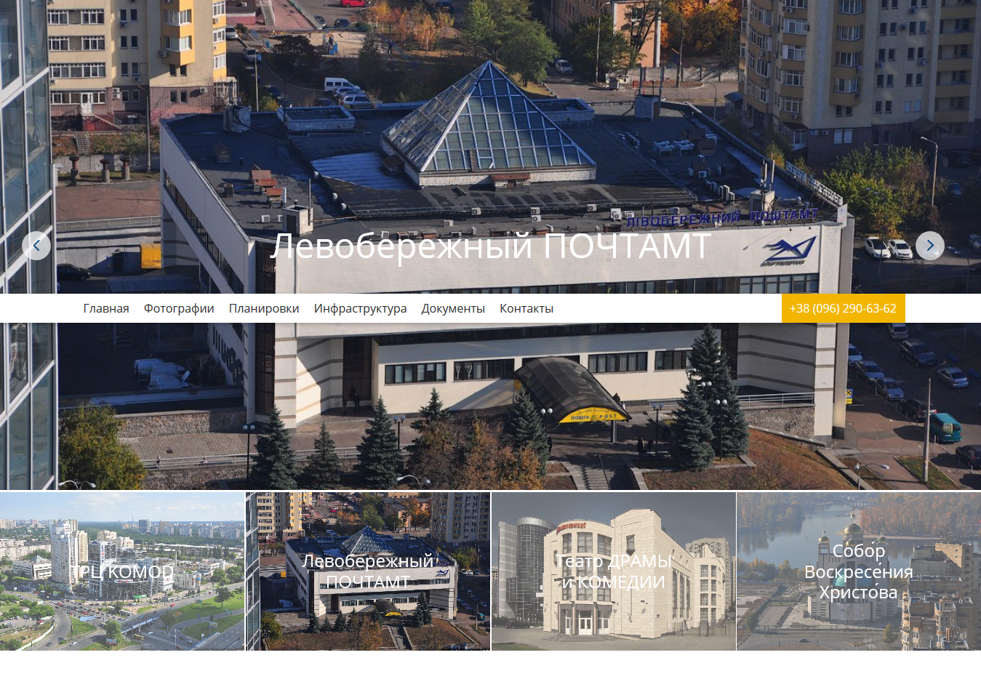

Вставляем фото (название фото соответствуют объектам инфраструктуры и затеняем контуры как на всех сайтах что делали )